Elektrische Stromstärke __________

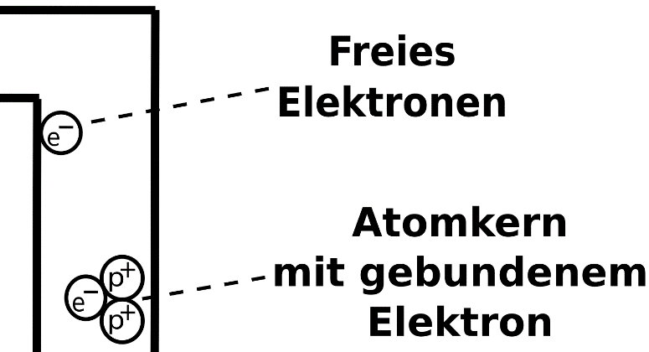

In einem Stromkabel (und allen Metallen)
befinden sich freie Elektronen und Atomkerne mit
gebundenen Elektronen.

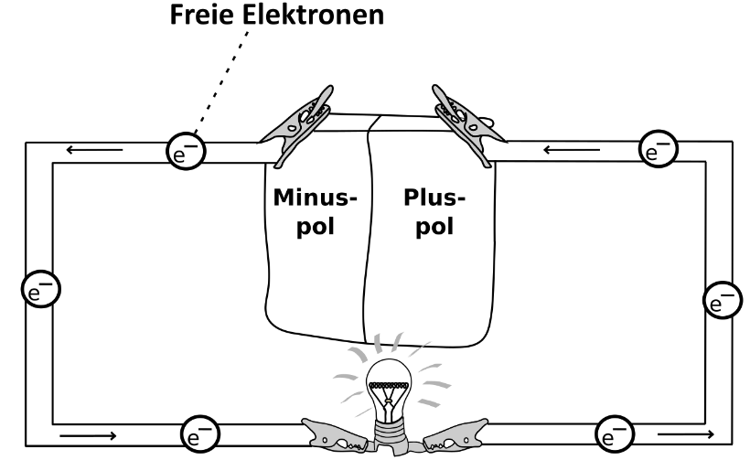

Bei einem geschlossenen Stromkreis fließen nur die freien Elektronen vom Minuspol einer Spannungsquelle (z.B. Batterie) durch ein elektrisches Gerät (z.B. Glühlampe) hin zum Pluspol der Spannungsquelle.

Arbeitsauftrag:
Lest euch den folgenden Text zur Stromstärke durch oder schaut euch das Erklärvideo zur Stromstärke an: www.youtube.com/watch?v=kk09GTp9pB0
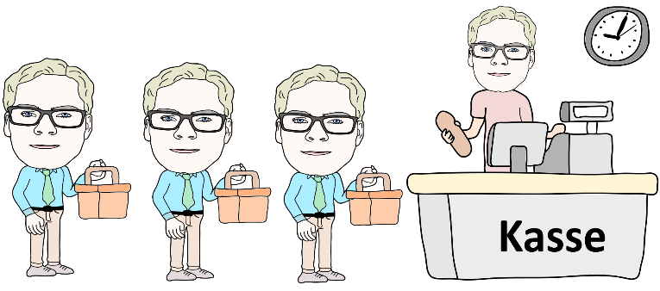
Elektrische Stromstärke
Es gibt unterschiedliche Ströme z.B. einen Strom von
Menschen an einer Kasse. Je mehr Menschen in einer
bestimmten Zeit an der Kasse vorbei gehen, umso
größer ist der Strom an Menschen.

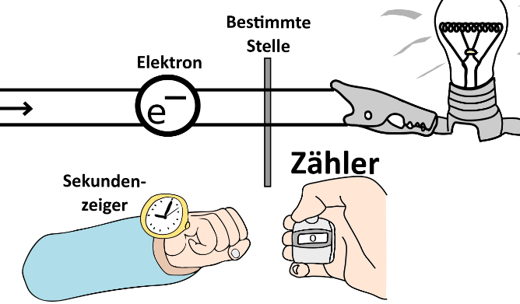
Der elektrische Strom beschreibt die Anzahl der
Elektronen, die pro Sekunde an einer bestimmten Stelle
des Stromkreises vorbeifließen. Je mehr Elektronen in
einer Sekunde an einer Stelle vorbeifließen, desto größer
ist die Stromstärke. So wie eine Strecke in Metern und
eine Zeit in Sekunden angegeben wird, wird die
Stromstärke in der Einheit Ampere (abgekürzt A)
angegeben.

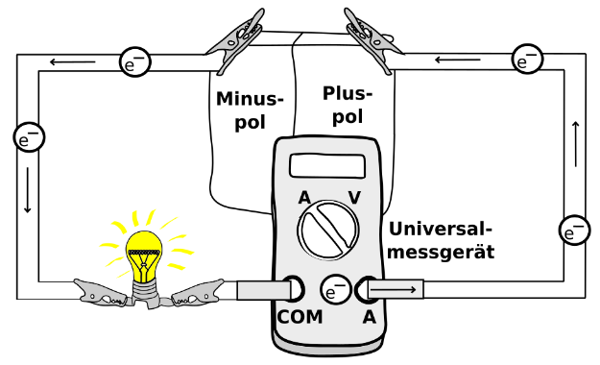
Wie kann man die elektrische Stromstärke messen?

Um die elektrische Stromstärke zu messen verwendet man
Universalmessgeräte. Diese müssen so in den Stromkreis
eingebaut werden, dass alle Elektronen an der zu messenden
Stelle, durch das Messgerät fließen müssen, um zum Pluspol
zu gelangen. Außerdem muss man den Messbereich auf
A (Ampere) stellen. Ein Stromkabel muss in den COM- und ein Stromkabel in den A-Anschluss.

Die folgenden Abbildungen zeigen die Versuche einiger Schüler, die Stromstärke in einem
Stromkreis zu messen. Entscheidet für jede Abbildung, ob die Schüler die Stromstärke so
messen können oder nicht. Falls ein Fehler vorliegt, begründet kurz, warum man die Stromstärke so nicht messen kann.
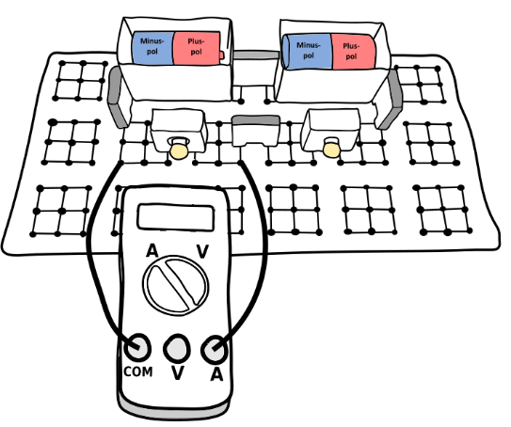
- Louisa
________________________
________________________
________________________
________________________
________________________

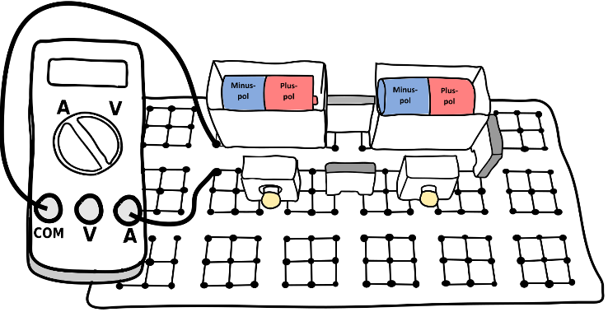
- Marc
________________________
________________________
________________________
________________________
________________________

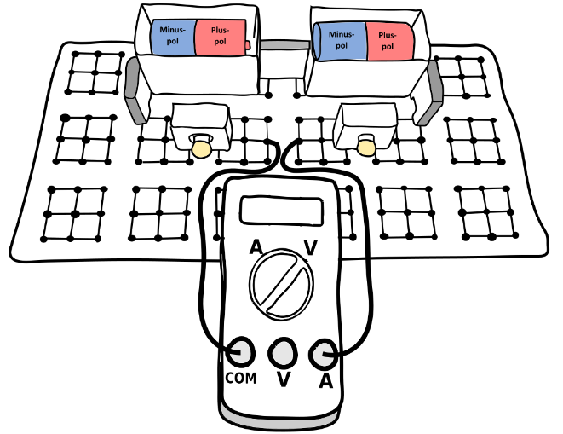
- Susanne
________________________
________________________
________________________
________________________
________________________
________________________
________________________

